SKLOP 2

Pozdravljeni mladi tekmovalci.

Odgovore na vprašanja Kviza o naravi in človeku boste našli med brskanjem spletne strani www.park-goricko.org, v nadaljevanju navedenih spletnih povezav ter literature v vaši knjižnici.
Pri nalogah so zapisani kriteriji za pridobivanje točk. V Sklopu 2 lahko zberete največ 30 točk.
Odgovore oddajte do vključno 16. marca 2018.

Želimo vam čim več zabave in novih izkušenj pri kvizu!

Navodilo za izpolnjevanje vprašalnika:
- zatem, ko ste vprašalnik odprli, ga shranite na računalnik pod imenom Odgovori sklop x (številka sklopa 1, 2 ali 3) in ime ekipe,
- najprej izpolnite okvirček s podatki o ekipi,
- odgovore v celih stavkih zapisujte v elektronsko obliko vprašalnika,
- izpolnjen dokument pošljite na naslov natasa.morsic@goricko.info,
- pozorni bodite, da odgovore pošljete iz elektronskega naslova, ki ste ga za vašo ekipo navedli v prijavnici.

IME EKIPE
ŠOLA
MENTOR

Literatura in spletni viri, s katero si lahko pomagate pri reševanju nalog:
Kuštor, V., 2016. Krajinski park Goričko živi z naravo. Grad, Javni zavod Krajinski park Goričko
https://www.gozd-les.com/
http://www.natura2000.si
http://www.park-goricko
http://www.naravovarstveni-atlas.si
dr. Dušan Krnel, Gozdovi so naša pljuča, (VIR)
Zavod za gozdove Slovenije, Zgibanka Skrbno z gozdom (VIR)
Register nesnovne kulturne dediščine (VIR)

VPRAŠANJA
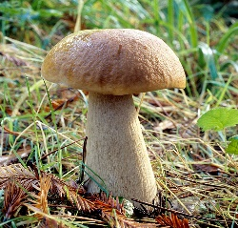

Gozd in človek. Hiter način življenja sodobnega človeka se vse bolj oddaljuje od narave, katere del je tudi gozd. Kljub temu smo vsi še vedno neločljivo povezani z gozdom. Gozd nam daje kurivo, gradbeni material, hrano, prostor za rekreacijo, sprostitev in oddih. Tudi tisti, ki še nikoli niso bili v gozdu, so neposredno odvisni od njega, saj je gozd pri produkciji kisika enako pomemben kot oceani.

- Gozdovi v Krajinskem parku Goričko.
V spodnjem besedilu manjka 8 pojmov. Spodaj naštete pojme pravilno razvrstite v besedilo.
/4
Gozdarstvo na Goričkem je vzporedna, a manj pomembna gospodarska dejavnost, saj je uspevanje gozda slabše. Poleg manj ugodnih razmer za rast, je k temu v preteklosti prispeval tudi človek s tradicionalnim steljarjenjem, izsekavanjem in spreminjanjem naravne drevesne sestave. Gozd pokriva površine parka, pri čemer se površina povečuje. Povprečna lesna zaloga v goričkih gozdovih je 261 m3/ha in je pod slovenskim povprečjem ( m3/ha). Med drevesnimi vrstami prevladuje (Pinus sylvestris), sledijo mu bukev (Fagus sylvatica), hrast (Quercus petraea) in (Carpinus betulus). Po lastnini prevladujejo zasebni gozdovi, ki jih je več kot . Zaradi povprečne gozdne posesti, ki je manjša kot ha ter zaradi velikega števila drobnih parcel, je gospodarska izkoriščenost gozdov v zadnjih desetletjih slabša. Boljše je gospodarjenje v gozdovih, s katerimi od junija 2016 naprej upravlja državno podjetje SiDG. Posebnost vzhodnega Goričkega so urbarialne skupnosti, ki gospodarijo z gozdom v skupni lasti.

državnih, 277, navadni gaber, 75%, rdeči bor, 45%, 1, zasebnih

- Gozdovi so naša pljuča. Pogosto uporabljena analogija z biološkega vidika ni pravilna. VIR
/1
Pojasnite zakaj. Pojasnilo napišite na spodnje črte.

- Gozdna matematika. Odrasla, povprečno velika bukev proizvede na leto približno 9400 litrov kisika, ki ga en človek porabi v 10 dneh. Izračunajte, koliko bukev bi moralo rasti na območju Krajinskega parka Goričko (če tokrat namerno pozabimo na vse ostale rastline), da bi proizvedle dovolj kisika za vse prebivalce Krajinskega parka Goričko za eno leto.
/2

Število prebivalcev na Goričkem:
Račun:

Število bukev:

(1 točka za podatek o številu prebivalcev, 1 točka za pravilen rezultat )

4. V tej nalogi ste lastnik gozda. Kljub temu, da je gozd vaš, ne smete sekati dreves po lastni volji. Katera oseba je tista, ki vam to dovoli in izbere drevesa za posek? Naštejete vsaj tri njegove naloge. VIR

Oseba, ki izbira drevesa za posek je:
Njegove naloge so:
/2

- Uporaba lesa. Veliko dreves porabimo za kurjavo. Les pa je veliko več kot drva. Uporabljamo ga za različne namene. Pozorno poglejte spodnje fotografije in raziščite, katera drevesna vrsta jih povezuje.
/2
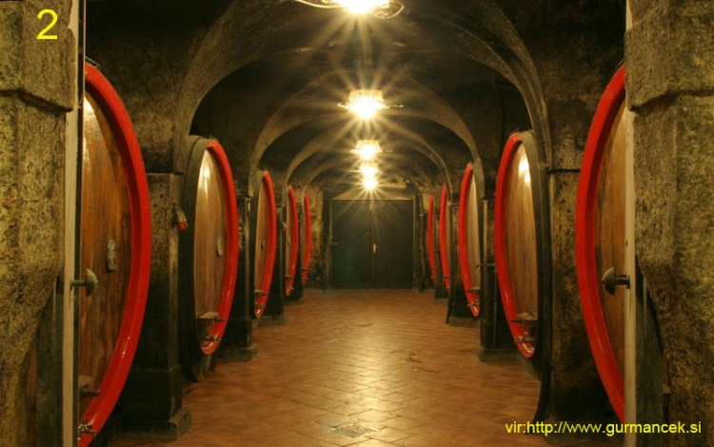
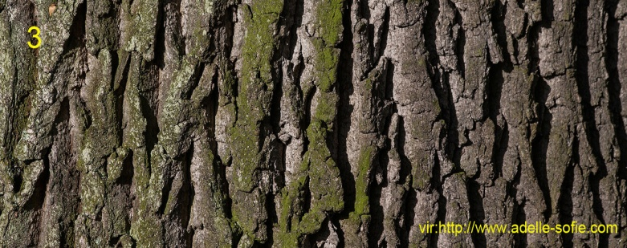

Drevesna vrsta, ki povezuje vse tri fotografije je:
Kaj je na fotografiji 1 narejeno iz te drevesne vrste ?
Kaj je na fotografiji 2 narejeno iz te drevesne vrste?
V katere namene se lahko uporablja lubje te drevesne vrste?

- Nabiranje gozdnih sadežev. K gozdnim sadežem najpogosteje štejemo gobe in kostanje. A v gozdu jih najdemo veliko več. To so borovnice, robide, gozdne jagode... Gozdni sadeži so dostopni za vse obiskovalce gozda, vendar le v določenih količinah. Koliko kg posamezne vrste gozdnih sadežev lahko naberemo v enem dnevu? VIR (spletna stran www.gozd-les.com)
/4
Gozdni sadeži | Količina (kg)
Gobe
Kostanji
Borovnice
Maline
Robide
Gozdne jagode
Čemaž
Gozdni mah

Kateri zakonski akt ureja nabiranja gozdnih sadežev?
Nabiranje gozdnih sadežev ureja :

Ali lahko lastnik gozda prepove nabiranje gozdnih sadežev v svojem gozdu? Če ja, kaj mora narediti?
Lastnik gozda lahko prepove nabiranje gozdnih sadežev: | DA | NE

Kaj mora storiti lastnik gozda, če želi prepovedati
nabiranje gozdni sadežev?

- Gozdni med. Raziščite, kako nastane gozdni med. Označite ali trditev drži ali ne. /1

Gozdni med nastane iz nektarja cvetov smreke, bora in javorja. | drži | ne drži
Mano ali medeno roso najdemo na listih ali iglicah dreves. | drži | ne drži
Gozdni med pridobivamo iz izločkov insektov. | drži | ne drži

7. Bonton v gozdu. Ljudje pogosto pozabljamo, da smo v gozdu le na obisku. Si predstavljate, kako bi bilo, če bi pri vas doma nepovabljen gost polomil pohištvo, pokvaril televizor, pustil vrečo smeti, za nameček pa odnesel še vso hrano.
V gozdu se moramo obnašati, kot nam nalaga gozdni bonton. Katera so ta pravila? Pomagajte si s priloženim virom Skrbno z gozdom in zapišite vsaj 8 pravil gozdnega bontona.
/3
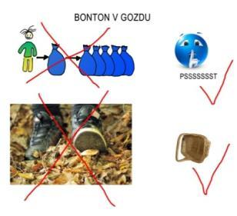

Pravila gozdnega bontona so:
(4 pravilne – 1 točka, 6 pravilnih – 2 točki, 8 pravilnih-3 točke)

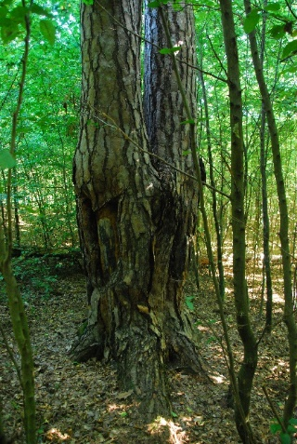
8. Sledi, ki jih je pustil človek. Drevo na fotografiji je poškodovano.
Ugotovite, kako so nastale poškodbe na drevesu. Označite pravilen odgovor.
/1
a) Žolne so iskale ličinke hroščev.
b) Jeleni so si brusili rogovje.
c) Ljudje so zbirali smolo.

9. Sledi živali. Gozdni prebivalci se spretno skrijejo radovednim očem. Če pozorno pogledamo, lahko na podlagi sledi ugotovimo, katere živali so doma v gozdu.
/2
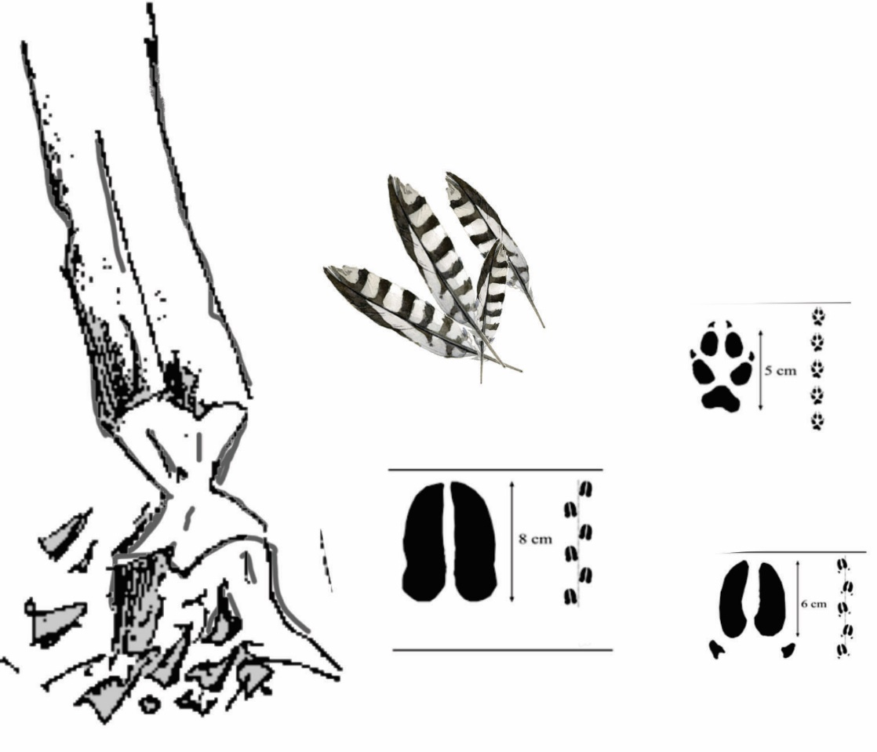
Med spodaj naštetimi gozdnimi živalmi jih je le 5 pustilo sledi. Katerih 5? Vpiši jih v spodnjo tabelo.
divja svinja, ris, medved, dihur, veliki detel, jazbec, črna štorklja, lisica, bober, srna, jelen, volk, veverica, sraka, vidra, kuna, hribski urh, rogač, lesna sova

(vsaj 3 pravilne – 1 točka, 5 pravilnih - 2 točki)

10. Premetanke. Z gozdom so povezane spodnje besede.
Pomešane črke postavite v pravilno zaporedje in dobili boste pojme, ki jih iščemo.
/2
NOZFITSEATO _______________________________
ZULEOALC _______________________________
SERLTJAJEJEN _______________________________
GVNPOAOZOJDE _______________________________

11. Najdi vsiljivca.
/3
Enega izmed iskanih pojmov na Goričkem ne najdemo. Katerega?

Nima fantič kapice,  kapica ima fantička;  prihrumele sapice,  niso vzele kapice,  vzele so fantička. |  | Ježek ni, pa vendar pika,  plašček nosi iz bodic;  a pod njim v tesni srajčki  skriva se rjav okrogel stric.
Rešitev: |  | Rešitev:
Stara baba grbasta,  stara baba škrbasta,  kraj vode poseda,  se v zrcalo gleda. |  | Sredi polja jasen grad  sama okna, nič ni vrat;  bogatini pridejo,  okna z zlatom zazidajo.
Rešitev: |  | Rešitev:
Vsiljivec:

12. Šege in navade. Z gozdom je povezana tudi prepoznavna šega na Goričkem. Šega je podrobno opisana v Registru nesnovne kulturne dediščine Slovenije, ki je dostopen na svetovnem spletu.
V zimskem času se je pisano našemljena povorka podala v gozd.
3/

Šega se imenuje:
Po kaj so se maškare odpravile v gozd:
Pojasnite, kateri pogoj je moral biti izpolnjen, da so lahko pripravili to prireditev in šego na kratko opišite.

